KROMMENIE - op zondag 10 december is Bryan Luhukay geslaagd voor zijn 1e dan Karate !

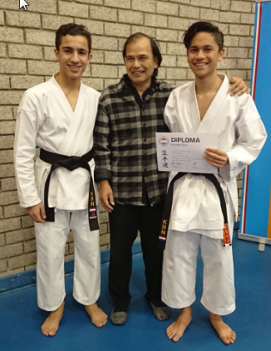
Op zondag 10 december 2017, in de Sporthal de Sypel, te Harderwijk is Bryan geslaagd voor 1e dan Karate. Bryan was 2 weken geleden nog geblesseerd geraakt en wij hoopten allen dat hij snel herstelde. Gelukkig kon hij zondag laten zien dat hij behoorlijk gevorderd is en over fantastische technieken beschikt. Hij heeft tijdens het landelijke examen een demonstratie laten zien waarin
zijn mede-karate-beoefenaar Aimen, als tegenstander, op verschillende manieren aanviel.

Dit is een fantastische mijlpaal voor hem en voor de club en voor de trotse leraar Max.
De Budoclub afdeling Karate Shisei timmert nog steeds flink aan de weg en heeft diverse kampioenen rondlopen. Er zijn nu veel jeugdleden binnen Shisei en als dit zo doorgaat dan zullen de komende jaren nog vele mijlpalen volgen.
Volgend jaar zal Shisei in de nieuwe sporthal de Crommenije gaan trainen. In zo’n mooie accommodatie zal het nog prettiger trainen zijn. Hou de website in de gaten voor de start in de Crommenije. Shiseikrommenie.nl

Bij Shisei wordt karate op elk niveau beoefend.
Er wordt lesgegeven voor jong en oud, man en vrouw, beginners en vergevorderden.
Tweemaal per week wordt er getraind, op woensdag en vrijdag.
In de kinderlessen wordt op een speelse manier karate geïntroduceerd. Op een respectvolle, verantwoorde, niet-agressieve manier leren de kinderen met elkaar omgaan en worden de beginselen van het karate overgebracht. Door het beoefenen van karate krijgen kinderen maar ook volwassenen een betere motoriek en fysieke gesteldheid, een groter concentratievermogen, meer zelfvertrouwen en discipline waardoor prestaties op school en in de maatschappij worden verbeterd. Ze leren tevens van zich af te bijten bij pestgedrag.

Karate is van oorsprong een vorm van ongewapende zelfverdediging, waarbij de beoefenaar door middel van afweertechnieken en tegenaanvallen met armen en benen zijn lichaam tot wapen maakt. Bij het Shotokan Karate ligt de nadruk op de correcte uitvoering en controle van de technieken. Daardoor is de kans op blessures minimaal (veel minder dan bij andere vechtsporten of bijvoorbeeld balsporten). Beheersing van technieken, lichaam en geest zijn belangrijke aspecten waaraan tijdens de training veel aandacht wordt besteed. Bij het Shotokan Karate-do Shisei (betekent: de verstandige weg) te Krommenie beoefenen we traditioneel JKA karate, waarbij we moderne inzichten over karate met traditie combineren. Shisei is aangesloten bij de Karate Do Bond Nederland (www.karatebond.nl), waarin alle karatestijlen vertegenwoordigd zijn.

Bij Karate geeft men de vorderingen van de karateka weer in de vorm van banden beginnend bij wit (8e kyu) en eindigend bij Zwart (Dan). Voor alle banden tot zwarte band kan men bij de karateschool examen afleggen. Voor de zwarte band (1 dan en hoger) moet een landelijk examen afgelegd worden bij de Karatebond Nederland. Wanneer een leerling op de karateschool begint mag hij een karatepak dragen met een witte band ondanks dat hij hiervoor nog geen examen heeft afgelegd.
Tijdens de trainingen worden de vorderingen van de leerlingen voortdurend bekeken. Het examen wordt afgenomen door twee trainers of een trainer met een gevorderde karateka. Tijdens het examen moet de karateka verschillende technieken kata’s en kumite vormen laten zien. Gedurende het examen worden de resultaten bijgehouden op een speciaal beoordelingsformulier
dat na het examen aan de karateka overhandigd wordt. Aan die leerlingen die het examen met goed gevolg afleggen wordt na het examen een diploma overhandigd.

